Математическая модель распределения фосфора в ризосфере
Четырбоцкий В.А.
сотрудник
АО «Апатит», Центр Инноваций, Москва, Россия
E-mail: Vchetyrbotskiy@phosagro.ru

В практике математического моделирования распределения в прикорневой почвенной зоне растений (ризосфере) элементов их питания в качестве таковых рассматриваются, как правило, азот и кислород. В меньшей степени это касается фосфора, который входит в состав различных органоидов и ядер клеток и способствует развитию корневой системы растений. В существующих моделях мало уделяется внимание динамике элементов питания и их усвоению, механизмам воздействия температуры и влажности в ризосфере на рост растений. Цель предлагаемой здесь модели состоит в частичном решении этих вопросов.
При ее построении полагается, что пространственно-временная динамика элементов питания определяется продукцией жизненного цикла ризосферных бактерий, которые фиксируют их в почве (азот, фосфор, калий и другие элементы и их различные химические соединения). Далее следует их усвоение (у бобовых и других некоторых культур через систему клубеньков). Переменными выступают: биомасса растений B; масса фосфора ; вектор скорости водяного напора в ризосфере; давление P, температура T и влагосодержание W ризосферы. Для простоты изложения принимается, что - масса основных, кроме фосфора, остальных элементов питания растений.
Уравнения модели принимают такую запись:

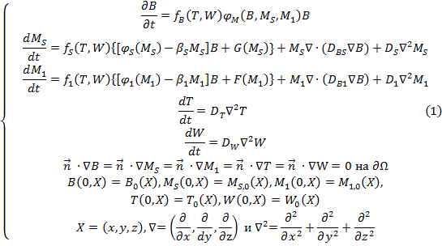

где - субстанциональная производная и - нормаль к границе . Коэффициенты модели и ряд других оцениваются на основании вычислительных экспериментов.
При записи уравнений принимались следующие допущения:
1) Динамика переменных определяется режимом ризосферы, воздействия которой на них задаются функциями , , и .
2) Локальная динамика биомассы пропорциональна ей самой, доступными для усвоения растением элементами и конкуренцией растениями за питательный ресурс. Тогда:

где неотрицательные коэффициенты пропорциональности (их численные оценки следуют результатам вычислительных экспериментов).
3) При записи второго и третьего уравнений учитывается тот факт, что при росте и развитии растений через корни выделяются в почву различные органические соединения, обеспечивающие питание сообществ микроорганизмов, т.е. выступающие для них ресурсом. В связи с чем полагается, что первые слагаемые в скобках пропорциональны B. Для оценки вида и необходимо провести ряд изучений экспериментального материала. В простейшем случае принимается их пропорциональность (для второго уравнения) и (для третьего уравнения). Вторые слагаемые отражают снижения масс по причине их частичного усвоения. Члены G( и F(позволяет учесть динамику переменных, которая обусловлена рядом природных процессов и не связана с растениями. Например, атмосферными осадками, поливов гербицидами и т.д.
Присутствие вторых членов в правых частях этих уравнений обусловлено тем, что растения выступают центрами формирования микробных сообществ, т.е. растения непосредственно способствуют локализации этих сообществ. Полагается также диффузионный механизм пространственного распределения и .
4) Распределение температуры почвы следует уравнению теплопроводности, где соответствующий коэффициент температуропроводности ризосферы.
5) Распределение влажности следует диффузионному механизму, где соответствующий коэффициент диффузии.
6) Здесь для простоты изложения предлагается использование уравнения Стокса для вязкой несжимаемой среды:

где - динамическая вязкость ризосферы, а давление в ней.
7) На границе рассматриваемой области отсутствуют потоки вещества, температуры и влажности:

8) Последние соотношения системы (1) определяют начальные распределения ее переменных.

